МИНИСТЕРВСТВО НАУКИ И ВЫСШЕГО ОБРАЗОВАНИЯ РОССИЙСКОЙ ФЕДЕРАЦИИ ПЕНЗЕНСКИЙ ГОСУДАРСТВЕННЫЙ УНИВЕРСИТЕТ
Кафедра «Вычислительная техника»

ОТЧЕТ
по лабораторной работе №1
по дисциплине: "Логика и основы алгоритмизации в инженерных задачах"
на тему: "Простые структуры данных"

Выполнил:
Студент группы 23ВВВ2
Лисов Е.А.
Принял:
Митрохин М. А.
Юрова О. В.

Пенза 2024
Цель
Изучение и повторение простух структур данных
Лабораторное задание
Задание 1:написать программу, вычисляющую разницу между максимальным и минимальным элементами массива.

Задание 2: написать программу, реализующую инициализацию массива случайными числами.

Задание 3:написать программу, реализующую создание массива произвольного размера, вводимого с клавиатуры.
Задание 4: написать программу, вычисляющую сумму значений в каждом столбце (или строке) двумерного массива.

Задание 5:написать программу, осуществляющую поиск среди структур student структуру с заданными параметрами (фамилией, именем и т.д.).

Пояснительный текст к программе
Задание 1
Программа создает массив из 10 элементов и заполняет его цифрами от 0 до 9. Программа находит минимальное и максимальное значение в массиве и вычисляет их разницу и выводит результат.
Задание 2
Программа создает массив из 10 элементов и заполняет его случайными значениями от 0 до 100 с использованием функции srand().
Задание 3
Программа запрашивает размер массива и его элементы, затем выводит полученный массив.
Задание 4
Программа запрашивает размер двумерного массива, заполняет его случайными значениями от 0 до 5. После программа вычисляет сумму элементов в каждом столбце и в каждой строке и выводит результат.
Задание 5
Программа содержит информацию о 5 студентах. С помощью меню поиска можно выбрать метод поиска студента. 1. С помощью имени и фамилии студента. 2. С помощью возраста студента. 3. С помощью номера зачетной книжки студента. Предусмотрен выход из программы в меню.
Результат программы
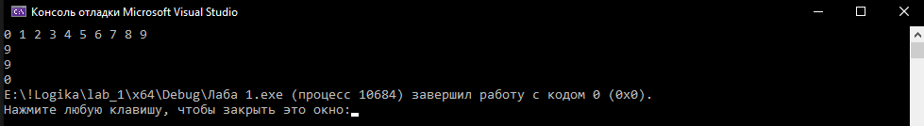1 Рис. - Результат работы программы 1-zadan.cpp

2 Рис. - Результат работы программы 2-zadan.cpp

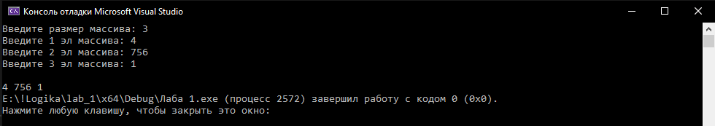3 Рис. - Результат работы программы 3-zadan.cpp

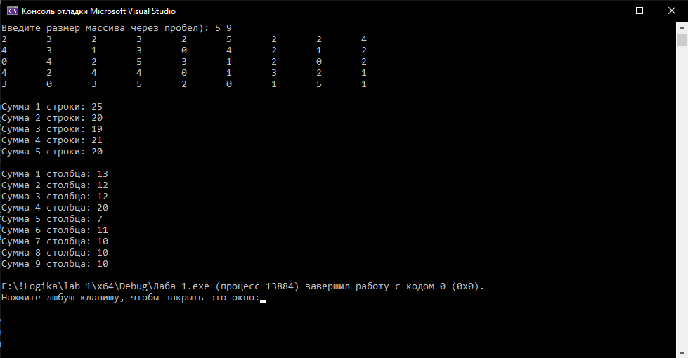4 Рис. - Результат работы программы 4-zadan.cpp
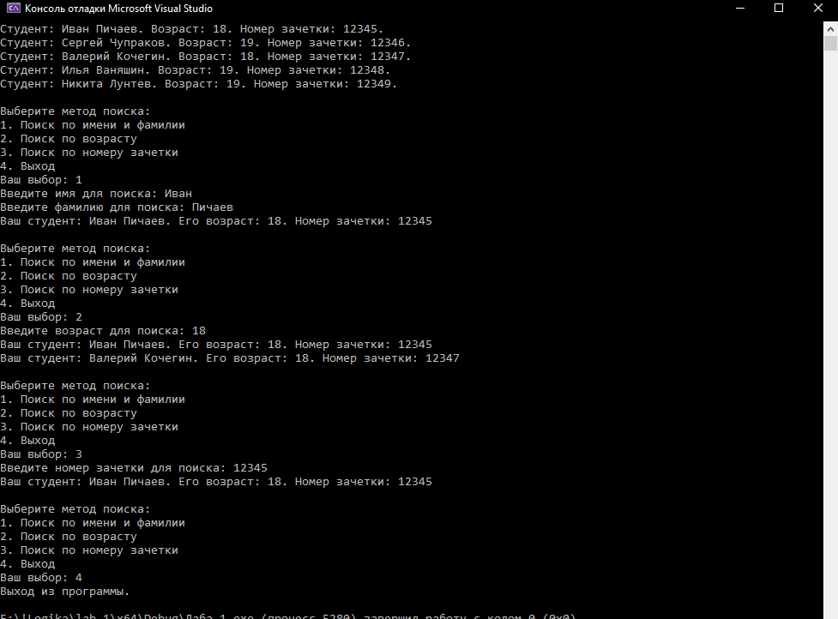5 Рис. - Результат работы программы 5-zadan.cpp

Листинг
Файл 1-zadan.cpp
#define _CRT_SECURE_NO_WARNINGS

#include <stdio.h>
#include <limits.h>

int main() {
//---------------1-----------------

int mi = INT_MAX, ma = INT_MIN;
int a[10] = { 0 };

for (int i = 0; i < 10; i++) {
a[i] = i;
printf("%d ", a[i]);
}

for (int i = 0; i < 10; i++) {
if (a[i] < mi) { mi = a[i]; };
if (a[i] > ma) { ma = a[i]; };
}

printf("\n%d", ma - mi);
printf("\n%d", ma);
printf("\n%d", mi);

return 0;
}
Файл 2-zadan.cpp
#define _CRT_SECURE_NO_WARNINGS

#include <stdio.h>
#include <stdlib.h>
#include <string.h>
#include <time.h>

int main() {

//---------------2-----------------

int mi2 = 0, ma2 = 100, m = 0;
int b[10] = { 0 };

srand(time(NULL));

for (int i = 0; i < 10; i++) {
m = mi2 + rand() % (ma2 - mi2 + 1);
b[i] = m;
printf("%d ", b[i]);
}

return 0;
}
Файл 3-zadan.cpp
#define _CRT_SECURE_NO_WARNINGS

#include <stdio.h>
#include <stdlib.h>
#include <string.h>
#include <locale.h>
#include <limits.h>
#include <time.h>

int main() {
// ---------------3-----------------

int* c;
int n, z = 0;
printf("Введите размер массива: ");
scanf_s("%d", &n);

c = (int*)malloc(n * sizeof(int));
for (int i = 0; i < n; i++) {
printf("Введите %d эл массива: ", i+1);
scanf_s("%d", &z);
c[i] = z;
}

printf("\n");

for (int i = 0; i < n; i++) {
printf("%d ", c[i]);
}
return 0;
}

Файл 4-zadan.cpp
#define _CRT_SECURE_NO_WARNINGS

#include <stdio.h>
#include <stdlib.h>
#include <string.h>
#include <locale.h>
#include <limits.h>
#include <time.h>

int main() {
// ---------------4-----------------

setlocale(LC_ALL, "Russian");

int mi3 = 0, ma3 = 5;
int sum_str = 0, sum_sto = 0;
int n, m, k;
printf("Введите размер массива через пробел): ");
scanf_s("%d %d", &n, &m);
int** h = (int**)malloc(n * sizeof(int*));
srand(time(NULL));

for (int i = 0; i < n; i++) {
h[i] = (int*)malloc(m * sizeof(int));
}

for (int i = 0; i < n; i++) {
for (int j = 0; j < m; j++) {
h[i][j] = mi3 + rand() % (ma3 - mi3 + 1);
printf("%d\t", h[i][j]);
}
printf("\n");
}

printf("\n");
for (int i = 0; i < n; i++) {
sum_str = 0;
for (int j = 0; j < m; j++) {
sum_str += h[i][j];
}
printf("Сумма %d строки: %d\n", i + 1, sum_str);
}

printf("\n");
for (int j = 0; j < m; j++) {
sum_sto = 0;
for (int i = 0; i < n; i++) {
sum_sto += h[i][j];
}
printf("Сумма %d столбца: %d\n", j + 1, sum_sto);
}

return 0;
}
Файл 5-zadan.cpp
#define _CRT_SECURE_NO_WARNINGS

#include <stdio.h>
#include <stdlib.h>
#include <string.h>
#include <windows.h>
#include <limits.h>
#include <time.h>

#define NAME 15
#define MAX_S 5

// ---------------5-----------------

struct student {
char Name[NAME];
char Name2[NAME];
int Age, Nomzach;
}students[MAX_S] = {
{"Иван", "Пичаев", 18, 12345},
{"Сергей", "Чупраков", 19, 12346},
{"Валерий", "Кочегин", 18, 12347},
{"Илья", "Ваняшин", 19, 12348},
{"Никита", "Лунтев", 19, 12349}
};

void searchByName(struct student students[], int c, const char* Name, const char* Name2) {
int found = 0;
for (int i = 0; i < c; i++) {
if (strcmp(students[i].Name, Name) == 0 && strcmp(students[i].Name2, Name2) == 0) {
printf("Ваш студент: %s %s. Его возраст: %d. Номер зачетки: %d\n", students[i].Name, students[i].Name2, students[i].Age, students[i].Nomzach);
found = 1;
}
}
if (!found) {
printf("Такого студента нет :/\n");
}
}

void searchByAge(struct student students[], int c, int age) {
int found = 0;
for (int i = 0; i < c; i++) {
if (students[i].Age == age) {
printf("Ваш студент: %s %s. Его возраст: %d. Номер зачетки: %d\n", students[i].Name, students[i].Name2, students[i].Age, students[i].Nomzach);
found = 1;
}
}
if (!found) {
printf("Студента с таким возрастом нет :/\n");
}
}

void searchByNomzach(struct student students[], int c, int Nomzach) {
int found = 0;
for (int i = 0; i < c; i++) {
if (students[i].Nomzach == Nomzach) {
printf("Ваш студент: %s %s. Его возраст: %d. Номер зачетки: %d\n", students[i].Name, students[i].Name2, students[i].Age, students[i].Nomzach);
found = 1;
}
}
if (!found) {
printf("Студента с таким возрастом нет :/\n");
}
}

int main() {

SetConsoleCP(1251);
SetConsoleOutputCP(1251);

int c = MAX_S;

//for (int i = 0; i < c; i++) {
// printf("Имя студента %d: ", i + 1);
// scanf("%s", students[i].Name);
// printf("Фамилия студента %d: ", i + 1);
// scanf("%s", students[i].Name2);
// printf("Возраст студента %d: ", i + 1);
// scanf("%d", &students[i].Age);
// printf("Ночер зачетки студента %d: ", i + 1);
// scanf("%d", &students[i].Nomzach);
//}

for (int i = 0; i < c; i++) {
printf("Студент: %s %s. Возраст: %d. Номер зачетки: %d.\n", students[i].Name, students[i].Name2, students[i].Age, students[i].Nomzach);
}

char choice;
do {
printf("\nВыберите метод поиска:\n");
printf("1. Поиск по имени и фамилии\n");
printf("2. Поиск по возрасту\n");
printf("3. Поиск по номеру зачетки\n");
printf("4. Выход\n");
printf("Ваш выбор: ");
scanf("%c", &choice);

switch (choice) {
case '1': {
char search1[NAME];
char search2[NAME];
printf("Введите имя для поиска: ");
scanf("%s", search1);
printf("Введите фамилию для поиска: ");
scanf("%s", search2);
searchByName(students, c, search1, search2);
break;
}
case '2': {
int searchAge;
printf("Введите возраст для поиска: ");
scanf("%d", &searchAge);
searchByAge(students, c, searchAge);
break;
}
case '3': {
int searchNomzach;
printf("Введите номер зачетки для поиска: ");
scanf("%d", &searchNomzach);
searchByNomzach(students, c, searchNomzach);
break;
}
case '4':
printf("Выход из программы.\n");
break;
default:
printf("Неверный выбор. Попробуйте снова.\n");
break;
}
} while (choice != '4');
return 0;
}
Вывод
В ходе выполнения лабораторной работы были разработаны программы для выполнения заданий Лабораторной работы №1. В процессе выполнения работы были использованы знания о простейших структурах данных.

